大阪アフターＤＣを楽しむおすすめ企画・観光素材について
別紙

※＜ ＞内は大阪アフターDC公式ガイドブックの掲載ページです。
※2026年２月20日現在の情報です。
※画像は全てイメージです。


大阪アフターDCのための特別な企画の一部をご紹介します。掲載している以外にも
多数の企画をご用意し、皆さまのお越しをお待ちしております。料金や開催期間等
詳細は『大阪デスティネーションキャンペーンアフターキャンペーン』
大阪アフターDC
特設サイト
公式WEBサイトをご覧ください。
「来てな！オモロイがいっぱい大阪旅」 https://osaka-info.jp/special/dc/

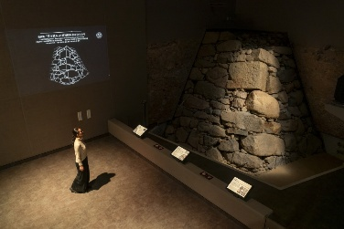
■ 大阪城豊臣石垣館 ＜P８＞
大坂夏の陣後、徳川幕府により築かれた大坂城。その地下に眠る
豊臣秀吉が築いた初代大坂城の石垣を公開中です。
▲大阪城豊臣石垣館内部

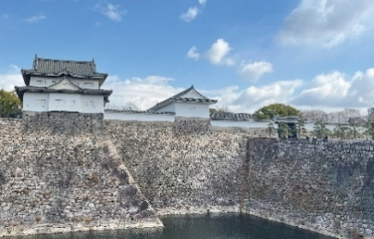
■ 大阪城櫓YAGURA特別公開2026
～『迎撃の拠点』で格別な歴史体験を～ ＜P８＞
大阪城では、「大阪城櫓YAGURA 特別公開2026」と題して、
重要文化財である多聞櫓・千貫櫓・乾櫓の内部を特別に公開します。
数々の災禍をくぐり抜けて今日まで残った貴重な「櫓」の内部を
是非ご覧ください。
▲多聞櫓・千貫櫓外観

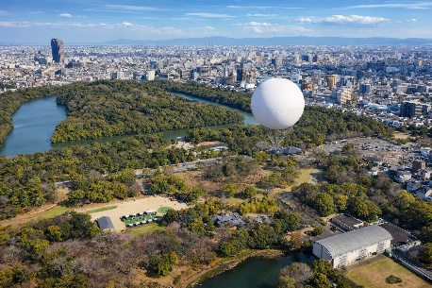
■ おおさか堺バルーン ＜P16＞
上空約100ｍから仁徳天皇陵古墳をはじめとした世界遺産
百舌鳥古墳群や堺の街並みを眺望し、歴史的な価値や雄大さなどの
魅力を体感してください。都市部における日本唯一の
ヘリウム型気球から360度の眺望を楽しんでいただけます。
▲おおさか堺バルーンと仁徳天皇陵古墳

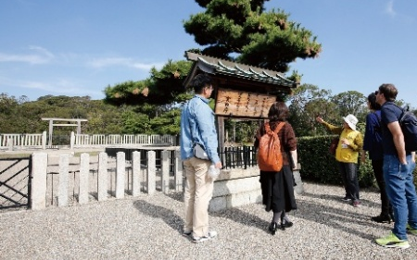
■ ゆっくり古墳散策 ～古墳に登れる特別版～ ＜P16＞
百舌鳥古墳群ビジターセンターや仁徳天皇陵拝所、
履中天皇陵古墳ビュースポット等の大仙公園周辺の古墳を中心に、
ボランティアガイドが丁寧にナビゲートします。
普段は立入制限のある寺山南山古墳にもご案内します。
▲ゆっくり古墳散策（イメージ）

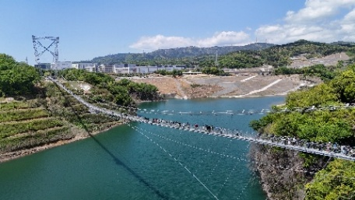
■ GRAVITATE OSAKA（茨木市）＜P21＞
安威川ダムの雄大な景観を生かし、日本最長420mの歩行者専用
吊り橋やアクティビティなど自然と一体で楽しめる体験がそろう。
散策から冒険まで幅広く満喫できる注目のスポット。
スリル満点のアクティビティをお楽しみください。
▲日本最長の歩行者専用吊り橋

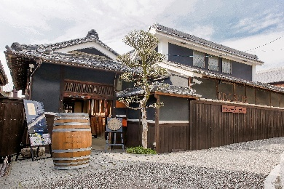
■ カタシモワイナリー ＜P28＞

現存する西日本最古のワイナリー。駅から徒歩で訪れることができ、
登録有形文化財の蔵見学や試飲が付いたツアーも充実。風情溢れる
古民家やぶどう畑、大阪ワインの伝統と現在を体感できます。

▲カタシモワイナリー外観
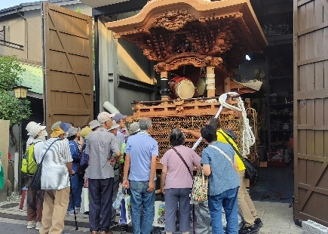
■ 岸和田だんじり小屋めぐり ＜P29＞
だんじりが格納されているだんじり小屋を中心に、岸和田市内の
歴史スポットをめぐる、通常では味わえないウォークツアーです。

▲だんじり小屋めぐり（イメージ）

以上

